Computer Vision HW3 Report
Student ID: R13945041
Name: 王獻霆
Part 1.
• Paste your warped canvas
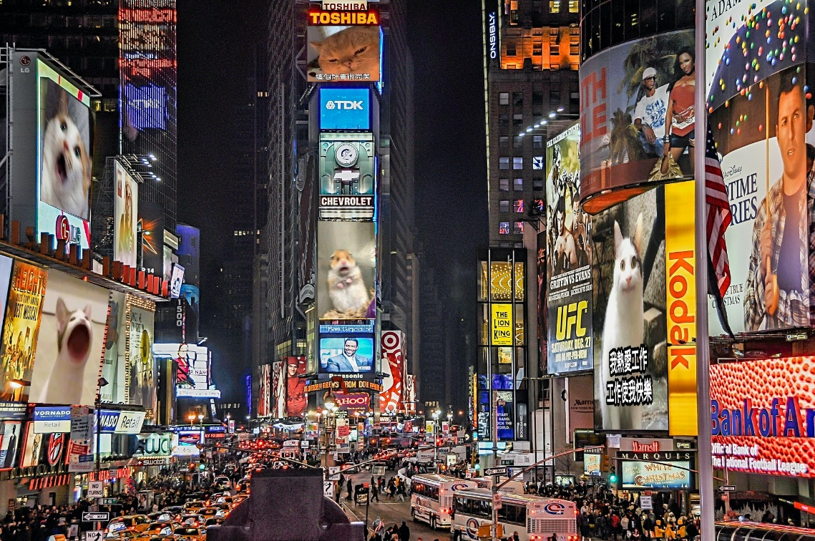
Part 2.
• Paste the function code solve_homography(u, v) & warping( ) (both forward & backward)
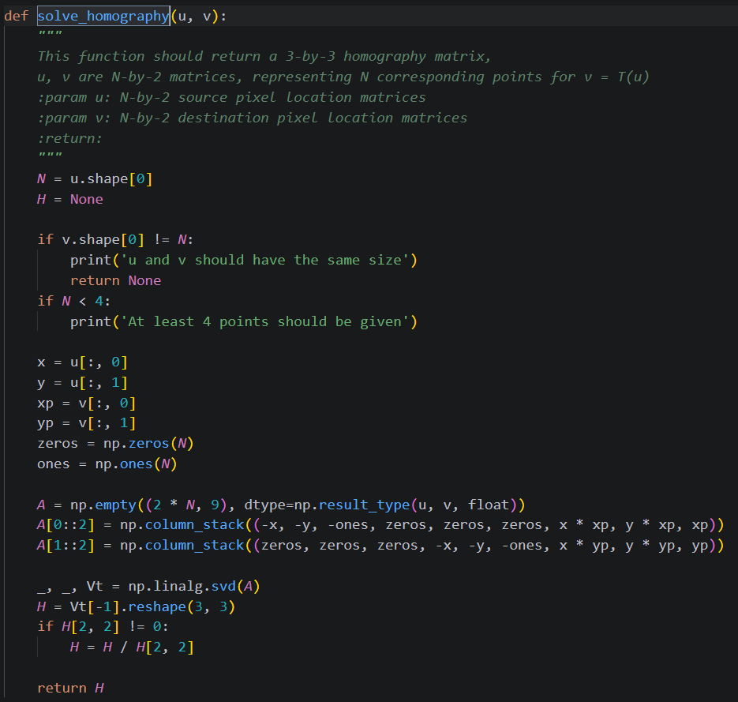
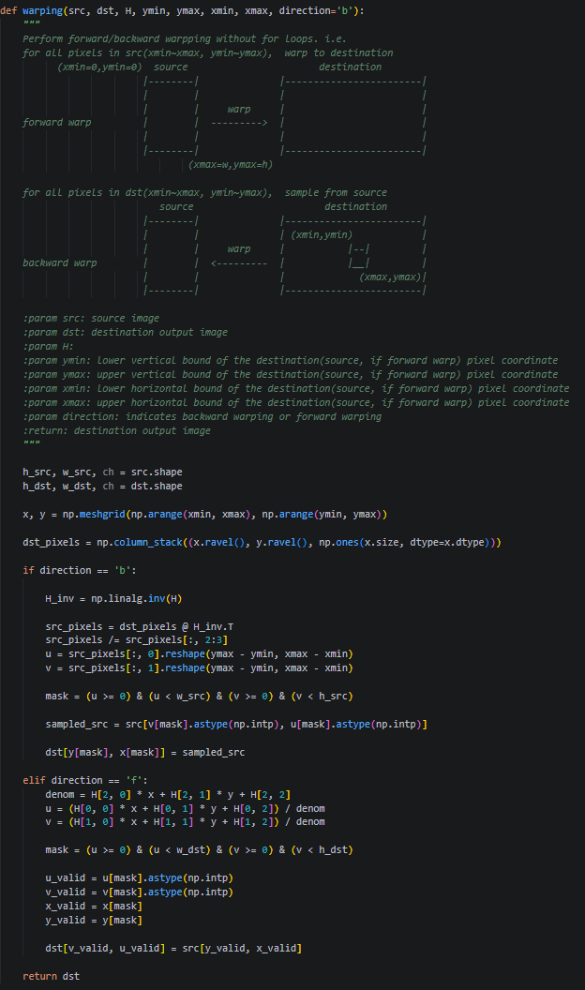
• Briefly introduce the interpolation method you use
Ans：使用最近鄰插值法（Nearest Neighbor Interpolation）進行採樣
在程式碼中：sampled_src = src[v[mask].astype(np.intp), u[mask].astype(np.intp)]
經由Homography轉換後得到的座標u與v通常為浮點數，但由於影像陣列僅能使用整數索引，因此我們將浮點數座標轉換為整數，並直接取該位置的像素顏色。例如：當u = 95.27, v = 88.77時，會取用 src[88, 95] 的數值。此方法計算簡單且速度快，但由於僅參考單一鄰近像素，處理後的結果容易出現鋸齒狀邊緣（Jagged edges）或反鋸齒失真（Aliasing artefacts）。

Part 3.
• Paste the 2 warped images and the link you find
output3_1.png | 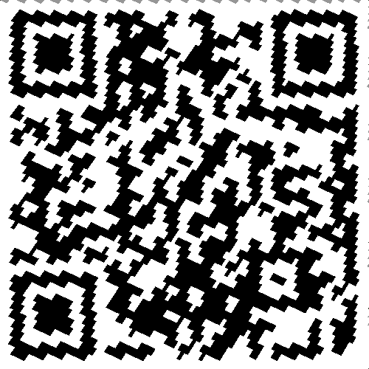
output3_2.png | 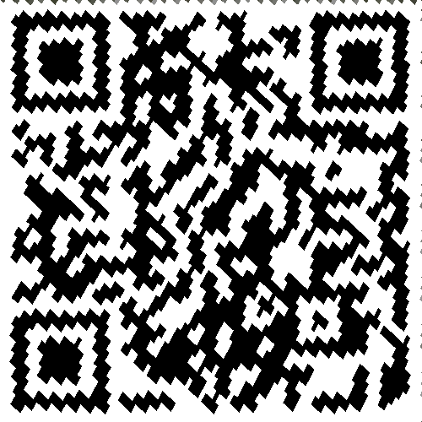

The two warped QR code images are shown below.
Link decoded from output3_1.png: http://media.ee.ntu.edu.tw/courses/cv/25S/
Link decoded from output3_2.png: http://media.ee.ntu.edu.tw/courses/cv/25S/

• Discuss the difference between 2 source images, are the warped results the same or different?
ANS：
雖然透過單應性矩陣可以將 QR code 轉換回正方形，但其內部的圖樣會產生失真且辨識度下降。在原始影像中，QR code 的結構較為規整；但在扭轉後的結果中，圖樣變得破碎且不規則。 這是因為單應性變換僅修正了幾何上的透視失真。在扭轉過程中，插值與採樣（特別是最近鄰插值）會引入反鋸齒失真（Aliasing），這對 QR code 這種高頻的黑白圖樣影響甚鉅，導致結果看起來不像標準的 QR code。 然而，由於 QR code 的主要結構特徵仍被保留，因此依然能成功解碼並導向原始連結。
• If the results are the same, explain why. If the results are different, explain why?
ANS：結果不同。因為兩張原始影像包含不同程度的影像退化，例如模糊（blur）、雜訊（noise）以及光照變化（lighting variation）。這些非幾何因素會影響影像品質，使得特徵細節在扭轉後被放大或扭曲。此外，在影像扭轉過程中，插值與取樣（特別是最近鄰插值）會引入鋸齒化（aliasing）現象，進一步影響 QR code 這類高頻黑白圖樣的結構。由於單應性變換僅能修正幾何上的透視變形，無法處理上述非幾何的影像退化，因此兩張影像在扭轉後呈現不同的結果。
Part 4.
• Paste your stitched panorama
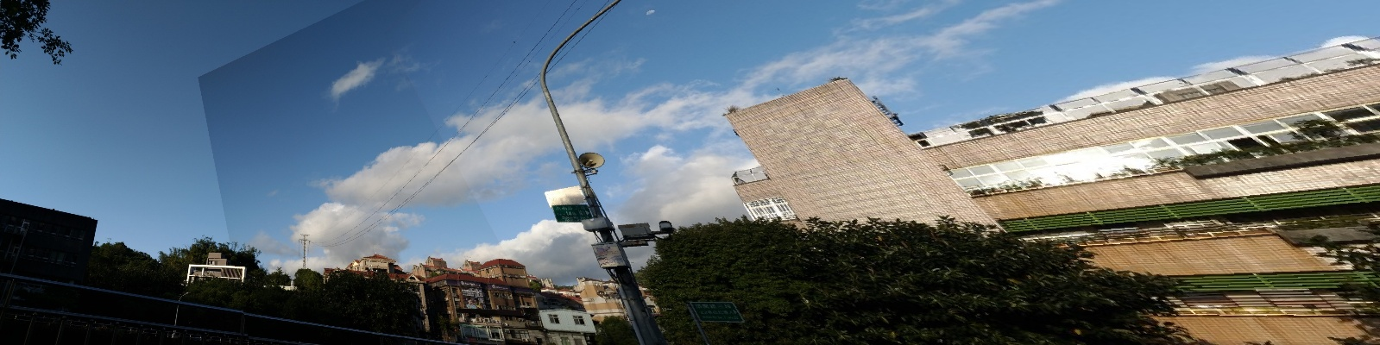
• Can all consecutive images be stitched into a panorama?
ANS：並非所有連續的照片都能拼接成全景圖
• If yes, explain your reason. If not, explain under what conditions will result in a failure?
ANS：當場景近似平面（Planar），或是相機運動主要是純旋轉（Pure Rotation）時，單應性矩陣（Homography）可以正確地對齊影像。在這些條件下，單一的單應性矩陣足以模擬影像之間的轉換關係。然而，在本次實驗中，拼接結果在建築物結構與重疊區域出現了明顯的錯位與扭曲。這是因為相機可能存在位移（Translation），且場景中包含不同深度的物體（例如建築物、樹木與天空），進而導致了視差（Parallax）現象。
這次拼接結果呈現以下幾個特徵：
(1)半透明疊影（Ghosting）：影像左側出現明顯的重疊殘影，顯示影像對齊失誤（Misalignment）。
(2)幾何扭曲（Distortion）：建築物結構有被「拉歪」的現象，這反映了模型在投影轉換過程中的幾何不一致性（Geometric Inconsistency）。
(3)邊界錯位（Boundary Misalignment）：重疊區域的邊界未能完全吻合，存在細微的位移偏差。
由於上述的深度差異，場景中不同部分在影像間的移動方式也不盡相同。在視差（Parallax）與非平面場景（Non-planar scene）的雙重影響下，單一單應性矩陣無法同時對齊所有區域，最終導致全景圖出現鬼影、扭曲和對齊失誤等瑕疵。
因此，當場景為非平面，或是相機運動包含顯著位移時，全景拼接可能會宣告失敗。

